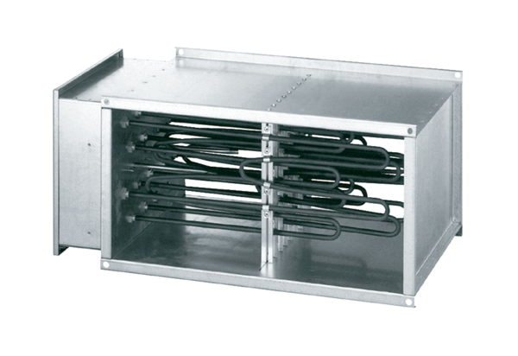Električni grijač zraka DHP 28-28Jedinica za pakiranje: 1 komAsortiman: D
Broj artikla: 0082.0095Proizvođač: MAICO

